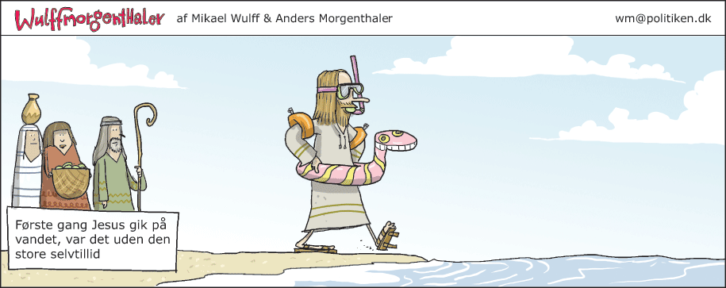
Læs s. 56-58 i Grundbog til religion C og svar på følgende
- Hvordan fremstilles Jesu liv i evangelierne? Hvad laver han?
- Hvad er en lignelse?
- Se tekst 5 s. 57
  - Hvilke sider af Jesus vil de tre evangelietekster fremhæve?
  - Hvilke aspekter hører til hos hhv. den mytiske og den historiske Jesus?
- Hvordan kan man i teksterne se, at Matthæus repræsenterer den jødekristne tradition, mens Markus og Johannes tilhører den hedningekristne?
- Hvilke spørgsmål fra tvivlere og kritikere kan de tre tekster give svar på?
- Hvorfor har evangelierne et negativt syn på jøderne, når nu Jesus selv var jøde?



